**Diagramas De Equilibrio**

**En Materiales Metálicos**

por Aurelio Gallardo

4 de Septiembre de 2017

by-nc-sa.eu_petit.png

Diagramas de Equilibrio en Materiales Metálicos By Aurelio Gallardo Rodríguez, 31667329D Is Licensed Under A Creative Commons

Reconocimiento-NoComercial-CompartirIgual 4.0 Internacional License.

#### 

**Tabla de contenidos**

[**1. Introducción**](#_d236xes4l360) **3**

[**2. Solidificación**](#_8nxyc9rry8t9) **3**

[2.1. Proceso de solidificación](#_inntrnq3b5n6) 3

[2.2. Velocidad de solidificación](#_oxmje1qyasjm) 5

[**3. Diagramas de equilibrio o de fases**](#_glik1hjaltgu) **6**

[3.1. Reglas de las fases de Gibbs](#_6u1o6tb6yq0f) 6

[**4. Diagramas de equilibrio en aleaciones**](#_7z68ybz3hh33) **7**

[4.1. Diagramas del cobre y el níquel.](#_rdbl5dqaopaa) 7

[4.2. Curvas de enfriamiento](#_ebarzntaker1) 8

[4.3. Regla de la horizontal](#_9xpkdtlekdk) 9

[4.4. Regla de los segmentos inversos o regla de la palanca](#_7zkfdzujzqc5) 9

[**5. Diagrama de equilibrio de aleaciones eutécticas**](#_j6e4stw25gc5) **12**

[5.1. Diagramas de equilibrio de aleaciones eutécticas con solubilidad parcial](#_s1w3r3almklp) 13

[**6. Solidificación de no equilibrio**](#_h8hb83qwjwad) **15**

[6.1. Caso de una solubilidad parcial.](#_k1wd4a5mvc62) 16

[**7. Transformaciones en estado sólido**](#_im5b2al6oafb) **16**

[7.1. Transformación alotrópica](#_k5kakteepbjw) 16

[Transformación alotrópica en una aleación](#_lz018s708mfy) 17

[7.2. Transformaciones eutectoides](#_xu3x6ayemqdg) 18

# 1. Introducción

En el proceso de obtención de utensilios metálicos, necesitamos licuar los metales, bien porque es necesario un molde para obtener la forma o bien porque para su purificación necesitamos licuarlos primero.

El proceso de solidificación del metal líquido puede alterar su estructura interna y, por tanto, las propiedades mecánicas del material. También las alteraciones de la temperatura en el proceso de solidificación.

# 2. Solidificación

En la industria es muy común el uso de materiales metálicos que hayan pasado por uno de estos procesos al menos:

1. Purificación → Solidificación en lingotes → Conformado mecánico.
2. Material líquido → Molde → Enfriamiento.

## **2.1. Proceso de solidificación**

Cuando un metal fundido se enfría, pierde energía. Esta pérdida de energía se traduce en una bajada de su temperatura. Llega un momento en el que la energía del metal fundido es igual a la energía que le correspondería si fuese sólido, alcanzando una **temperatura de equilibrio**.

Desde un punto de vista energético, a temperaturas superiores a la de equilibrio el material es más estable en la fase líquida, y a temperaturas inferiores, en la fase sólida.

Por tanto, ***si seguimos perdiendo energía en el metal fundido y bajamos de esa temperatura de equilibrio, el material empieza a solidificar***. ******

El proceso de solidificación tiene dos etapas características:

1. **Nucleación**: presencia de pequeños corpúsculos estables solidificados en el interior del líquido.
2. **Crecimiento**: los núcleos estables crecen y se convierten en la estructura granular típica de los materiales metálicos.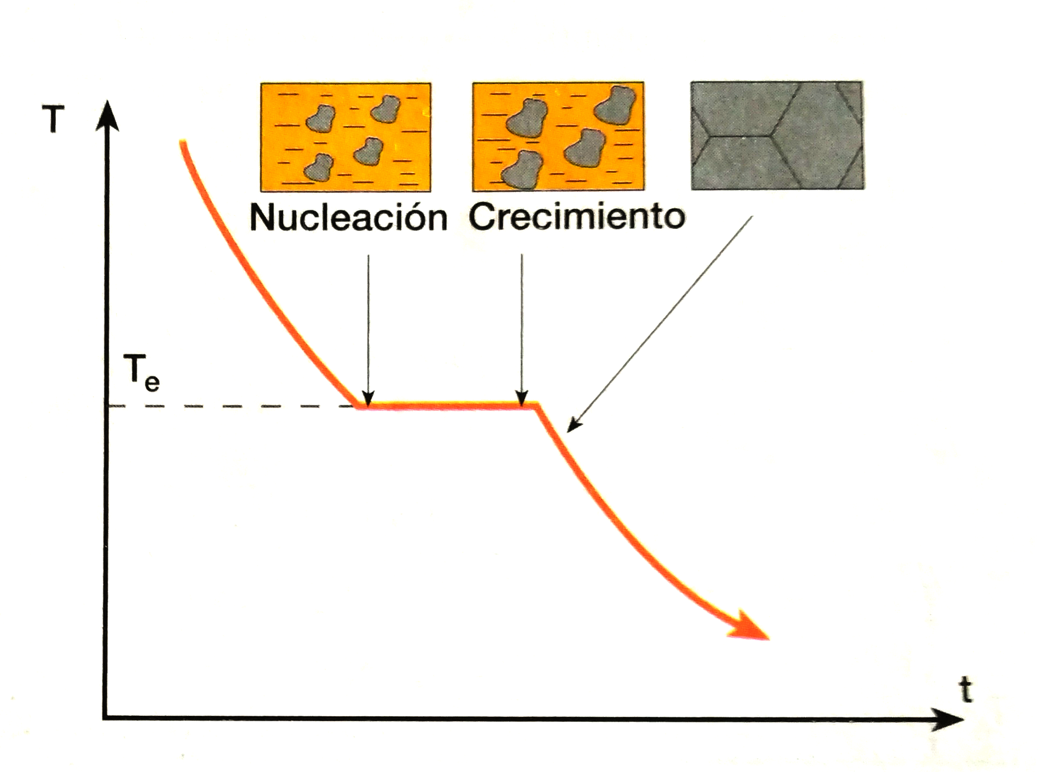

En el estudio de los procesos de solidificación normalmente dibujamos unas gráficas de ***Temperatura*** frente al ***tiempo***. Estas gráficas, experimentales, se denominan ***curvas de enfriamiento***.

En la curva de la derecha se observa que, para un metal puro, mientras dure el proceso de solidificación (cambio de estado) la ***temperatura () se mantiene constante***. Pero no quiere decir que en el tiempo en el que dura la solidificación no se pierda energía; al contrario, el proceso es siempre **exotérmico**. Las moléculas o los átomos pierden movilidad (energía) y se van ordenando en cristales.

El proceso anterior es teórico: sólo es posible si el enfriamiento es muy lento. En la práctica (industrialmente), los metales líquidos se suelen enfriar rápidamente, obteniendo situaciones de **subenfriamiento**. Es normal que el metal permanezca líquido a la temperatura teórica de enfriamiento . También es usual que una vez producida la solidificación, la temperatura vuelva a elevarse a la temperatura de equilibrio.

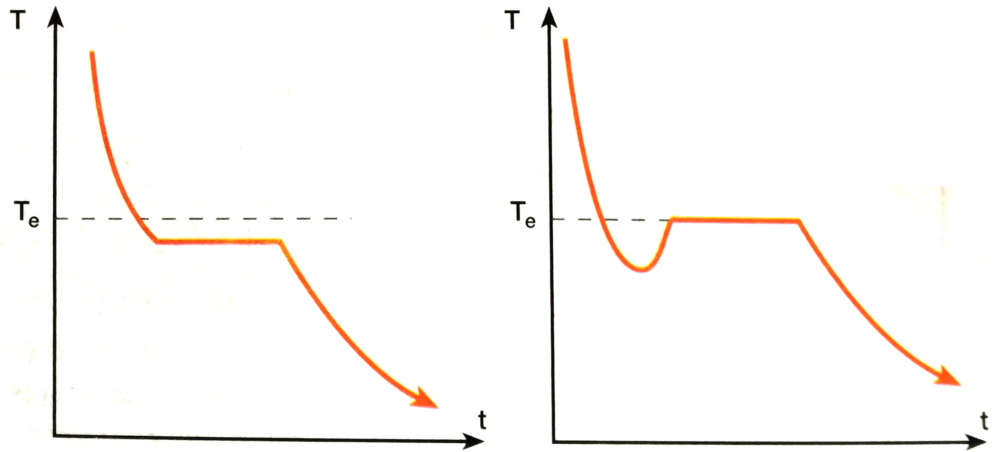

La **nucleación** suele empezar en un punto sólido, por ejemplo las paredes del recipiente o bien alguna impureza o partícula de alto punto de fusión presente de forma sólida en el líquido fundido (***agentes nucleantes***). [[1]](#footnote-0)

## 2.2. Velocidad de solidificación *Free illustration: Important, Stamp, Imprint - Free Image on ...*

[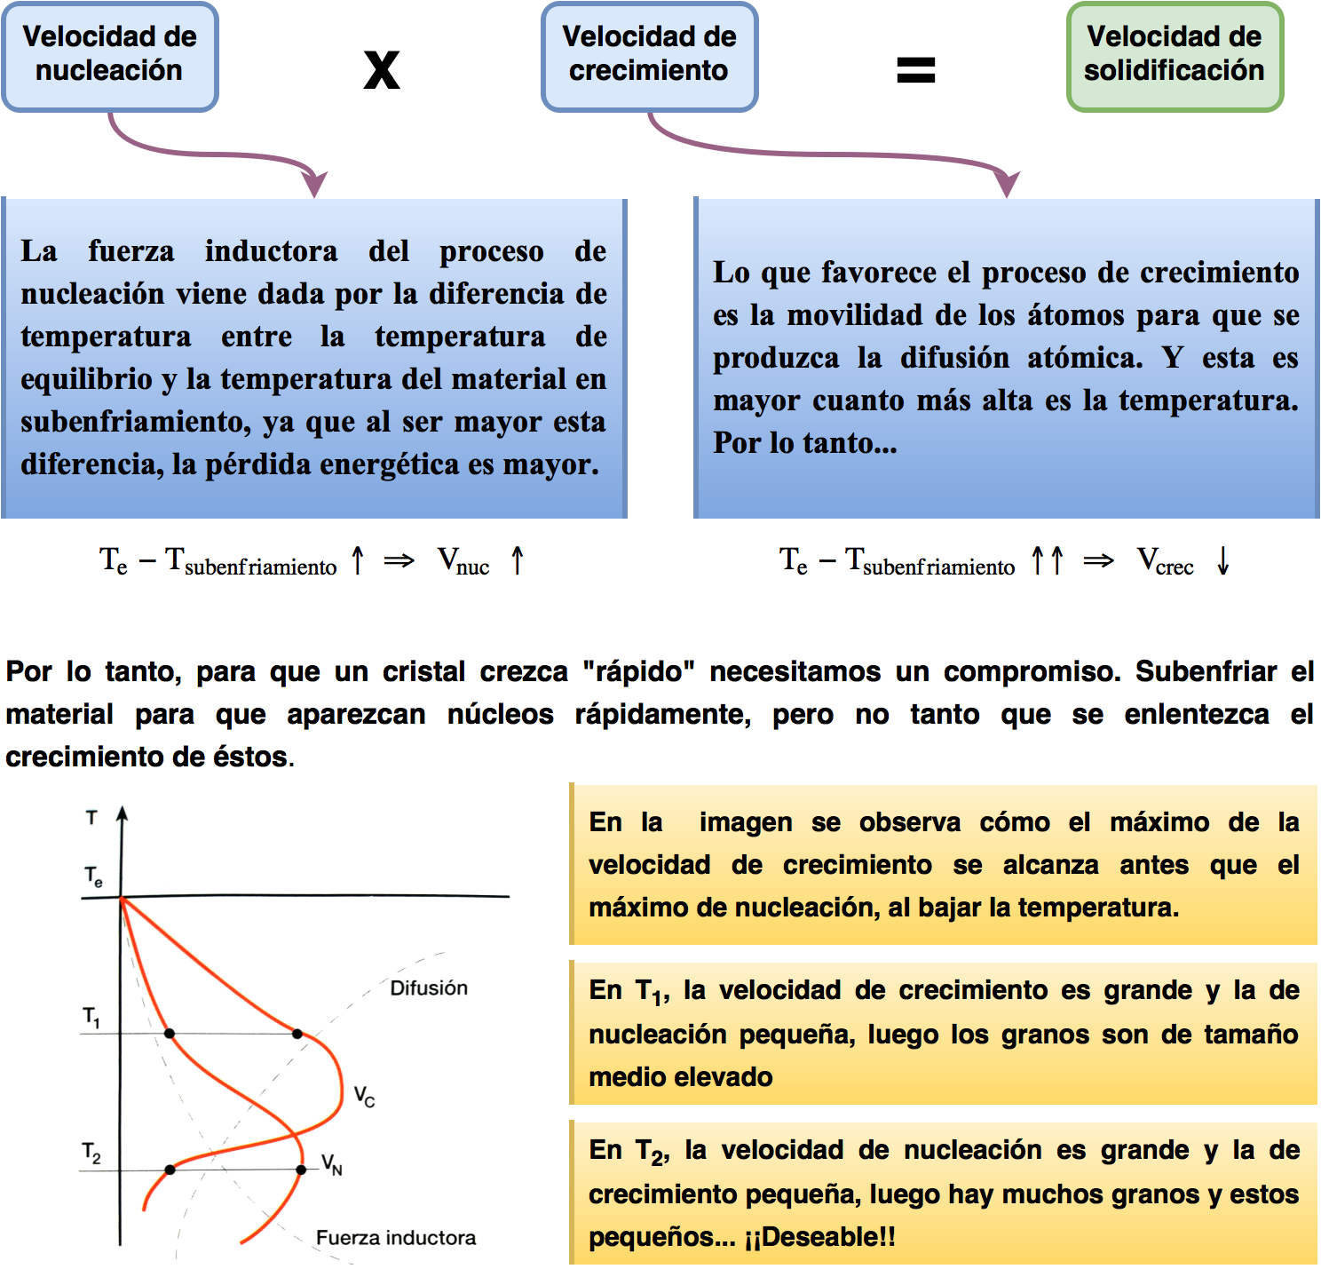](https://www.draw.io/?scale=2#G0BydSAIRfjeFyNFVuWVkwXzA3c1k)

Para conseguir granos pequeños (favorezco las propiedades mecánicas del material), puedo optar por:

1. **Aumentar la velocidad de nucleación en el metal,** que se logra enfriando el material con gran rapidez o con agentes nucleantes que potencien la creación de núcleos estables.
2. **Fragmentar los granos** durante su crecimiento (agitación intensa en el proceso de solidificación).

# 3. Diagramas de equilibrio o de fases

Una **fase** es una parte homogénea de un material que difiere de otra en **composición, estado o estructura**. La representación gráfica de las fases de un material con respecto a la temperatura y la presión se denomina **diagrama de fases** (también diagrama P-T)**.**

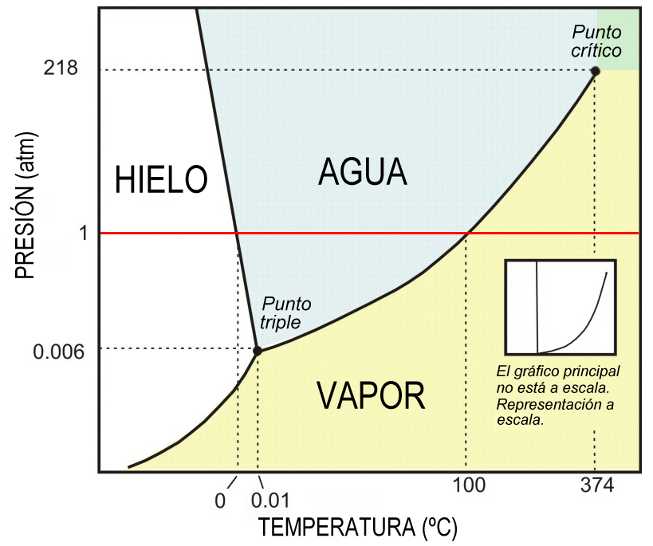

En la figura se aprecia el ***diagrama de fases del agua pura***. A -10ºC y 1 atm, por ejemplo, vemos que la zona donde está ese punto es la del hielo (sólida); a 1 atm y 50ºC líquida y a 1 atm y 150 ºC, gaseosa.

La ***línea de vaporización*** son los puntos donde coexisten las zonas líquida y gaseosa. La ***línea de solidificación***, líquida y sólida. Y la línea entre gas y sólido, de ***sublimación***.

A 0.006 atm y 0.01ºC coexisten las tres fases: es el ***punto triple del agua***.

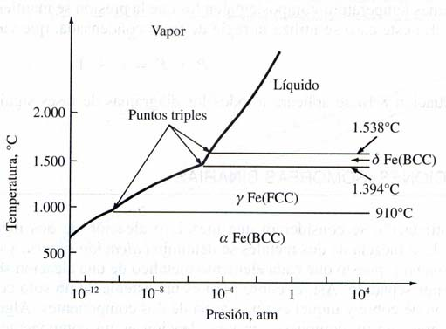

Los diagramas de fases se suelen obtener a una presión determinada, y una elevada temperatura, bajando ésta muy lentamente (dando tiempo a que se estabilice la fase) y observando el material.

A la derecha, por ejemplo, tenemos el diagrama de fases del hierro puro. No hay una zona sólida común, sino tres zonas cristalizadas con diferentes estructuras. Hierro (BCC) , hierro (FCC) e hierro (BCC).

## 3.1. Reglas de las fases de Gibbs

[J.W. Gibbs](https://es.wikipedia.org/wiki/Josiah_Willard_Gibbs) , gran termodinámico, obtuvo una ecuación que calcula el número de fases que existen en el equilibrio en un sistema.

Varias **fases** forman un **sistema** cuando están interrelacionadas entre sí. Además, en un sistema pueden existir varios **componentes**: sustancias o componentes químicos distintos que coexisten. El hierro puro es un solo componente. El latón consta de dos componentes, cinc y cobre.

******

Donde tenemos que:

* **f** son las fases que existen en un sistema.
* **g** son los grados de libertad, o sea, las variables que podemos modificar: presión, temperatura y composición.
* **c** es el número de componentes

Por ejemplo, para el agua.

1. En el punto triple tenemos 3 fases. Componentes 1. Luego despejando, g=0. El punto triple es una singularidad, y se da sin poder modificar la temperatura, ni la presión, y por supuesto tenemos un solo componente, agua.
2. A 0ºC y 1 atm, tenemos la coexistencia de hielo y agua líquida. Dos fases. Componentes 1. Por lo tanto, g=1 (un grado de libertad). Eso significa que puedo cambiar una de las variables pero la otra inmediatamente queda fijada (una línea es un ente matemático de un sólo grado de libertad).
3. Si estamos de “lleno” en una fase, f=1 y c=1, luego g=2. Podremos variar las dos variables P y T, y estaremos en la misma fase.

**Nota:** en la industria se suele trabajar a una ***presión constante***, y por eso se usa a veces la ecuación de Gibbs ******

# 4. Diagramas de equilibrio en aleaciones

## 4.1. Diagramas del cobre y el níquel.

***Suponiendo que la presión se mantiene constante ***, en un diagrama de un solo componente tendremos una línea.

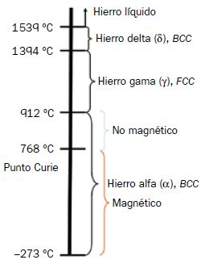

Pero si se trata de una aleación de dos metales (A y B), tendremos un diagrama de dos dimensiones, normalmente con la temperatura en ordenadas y en el eje de abscisas la composición de la mezcla.

En el extremo izquierdo, tenemos la situación de una composición del 100% del material A (A en estado puro) y en el derecho del 100% de B (B en estado puro).

Para muchos diagramas industriales y especialmente para los que nos ocupa, se obvia el estado gaseoso y nos centramos en estados sólido y líquido.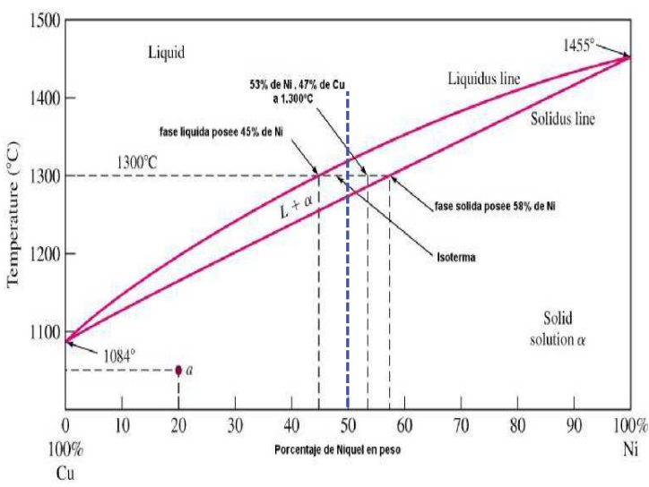

Por ejemplo, en la figura de la derecha tenemos el Cobre y el Níquel.

A la izquierda, con 100% Cu, tenemos que licúa a 1084 ºC. El Ni, a la derecha, 100%, licúa a 1455º C. Suponemos que son totalmente solubles.

Imaginemos ahora que estamos en la ***línea azul vertical*** (50% de cada uno) sobre los 1400º C y bajamos lentamente la temperatura. Tenemos una aleación líquida, ya que ambos componentes están en ese estado.

Llega un momento en que se sobrepasa la primera línea (sobre los 1325ºC). En ese punto el Níquel, que es el que licúa a una temperatura más alta (mayor punto de fusión) está en ***condiciones de solidificar***. La línea sobrepasada es la **línea de líquidus**. A una temperatura más baja que su temperatura de fusión, se empiezan a crear núcleos sólidos con átomos mayoritariamente de níquel (en mayor proporción) y el líquido es más rico en átomos de cobre. En esta situación intermedia la fase es ***líquido + sólido α*** (*sólido α* se refiere a que sólo hay una estructura cristalina posible; si hubiese más tendríamos β, ɣ, etc.)

Seguimos bajando por la línea azul. A un punto más alto que la temperatura de fusión del cobre, este empieza también a solidificar, sobrepasando la **línea de solidus**.

Así que, podemos decir que cuando hay mezcla de dos metales,en este caso el Níquel y el Cobre:

, y en la mezcla

En la línea de liquidus, la regla de Gibbs ( - presión constante -) resulta que: f=2, c=2, luego g=1 ; tenemos un grado de libertad. Fijando la concentración o la temperatura, la otra variable queda fijada. Asimismo ocurre en la línea de solidus.

La zona ***líquido + sólido α*** es también bifásica: hay dos fases. Luego la regla de Gibbs sigue resultando g=1. Parece una contradicción, puesto que es ***una zona, no una línea***. Sin embargo sí lo es porque la composición química de la parte líquida está relacionada con la composición química de la parte sólida y con la temperatura. Si fijo una de las tres, las otras dos quedan automáticamente fijadas.

Si estamos en la fase líquida o sólida α, la regla de Gibbs ( - presión constante -) nos daría: f=1, c=2 luego g=2. Tenemos dos posibles variables que pueden cambiar, la temperatura y la concentración.

## 4.2. Curvas de enfriamiento+Nickel+and+alloys.jpg

Las curvas de enfriamiento de los metales puros presentan una línea horizontal que corresponde al cambio de fase. En un metal puro la regla de Gibbs ( - presión constante -) tendríamos f=2 (en cambio de fase), c=1, luego g=0. La presión era ya constante, y la temperatura está fijada también. Para el cobre es de 1084 ºC y el níquel 1455 ºC.

Para la aleación, dependiendo de la mezcla, no sigue el enfriamiento una línea horizontal constante a una temperatura fijada, ***sino una línea descendente entre la temperatura marcada por la línea de líquidus a esa mezcla y la temperatura de la línea de solidus***.

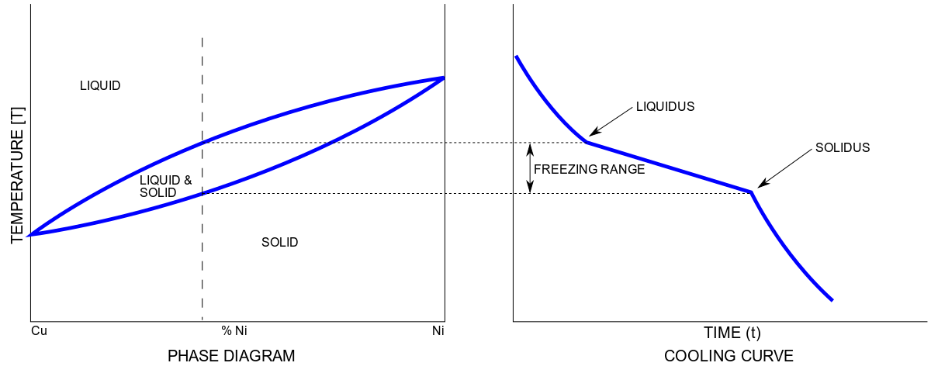

**Conclusión**: cuando enfriamos una aleación y atravesamos una línea del diagrama de fases, los grados de libertad varían. ******

## 4.3. Regla de la horizontalpng;base646d93a9f7606c9361.png

Se muestra otra vez la misma gráfica Cu-Ni anterior. Supongamos que en la fase ***líquido + sólido α*** tenemos nuestra aleación a 1300ºC sabiendo que el 53% es Ni y el 47% Cu.

¿Qué proporción de cada componente hay en el líquido? ¿Qué proporción en el sólido? Podemos saberlo siguiendo la ***línea isoterma horizontal***. ******

Prolongo la isoterma hasta cortar la **línea de líquidus** y me fijo en la abscisa. En la parte líquida, tendré un 45% de Ni y un 55% de Cu (100%-45%=55%). De igual forma, prolongo hasta cortar la **línea de solidus**. En el sólido tengo un 58% de Ni, y un 42% de Cu.

## 4.4. Regla de los segmentos inversos o regla de la palanca

Definamos las siguientes cantidades:

* es la fracción en peso (tanto por uno) de la parte sólida dentro de la zona ***líquido + sólido α***
* es la fracción en peso (tanto por uno) de la parte líquida dentro de la zona ***líquido + sólido α.*** Se cumple que =1 -
* es el porcentaje en Ni existente
* es el porcentaje en Ni presente en la parte sólida.
* es el porcentaje en Ni presente en la parte líquida.

Se cumple que **la fracción en peso de la parte sólida, por el porcentaje presente en la parte sólida más la fracción en peso de la parte líquida por el porcentaje presente en la parte líquida nos da el porcentaje presente del metal**.

Y como sabemos que =1 - ó =1 -

**** fracción en peso de la parte líquida.**

O bien, en forma general para un metal A: ******

La fracción en peso de la parte sólida:

=1 - =1 -= ******

Y de nuevo, de forma general para un metal A: ******

Teniendo para el otro metal, el cobre, lo mismo: y ******

**Ejemplo:** Dibuje un diagrama de equilibrio entre dos componentes cualesquiera, A y B, solubles completamente en estado sólido, que solidifiquen, en su estado puro, a las temperaturas de 1000 y 1300 ºC, respectivamente. En la región bifásica sitúe un punto a la composición del 45 % del componente A y a la temperatura de 1100ºC.

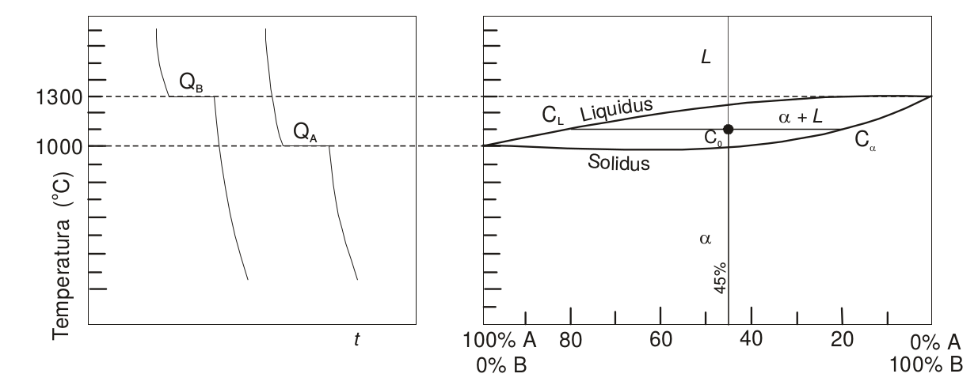

En dicho punto tenemos una composición ***líquido + sólido α.***

Para el componente A, tenemos que su composición a 1100ºC. Seguimos la regla de la horizontal y encontramos que el 80% de esa composición es líquida y 20% sólida, luego y

en tantos por ciento

en tantos por ciento

[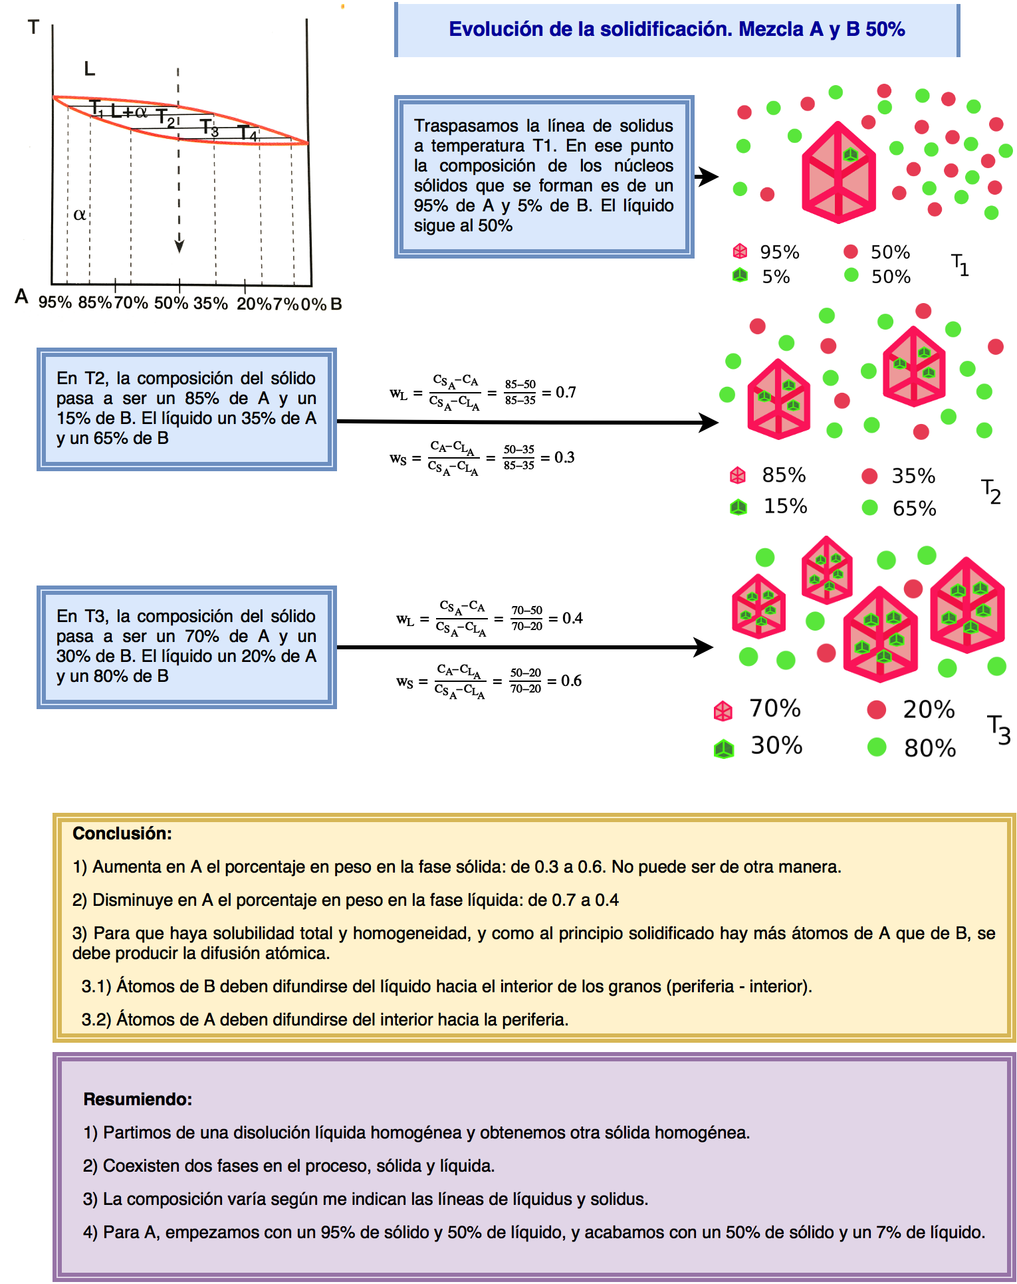](https://www.draw.io/?scale=2#G0BydSAIRfjeFyaXdmQzhLZncyU2s)

# 5. Diagrama de equilibrio de aleaciones eutécticas ***Free illustration: Important, Stamp, Imprint - Free Image on ...***

***Se forma una aleación eutéctica si una determinada composición química posee una alta estabilidad en estado líquido, de manera que solidifica a una temperatura más baja que la de sus componentes puros por separado. [[2]](#footnote-1)***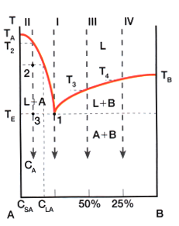

Tenemos dos metales **totalmente insolubles** entre sí en estado sólido que dan como origen a una aleación eutéctica al 75% de A y 25% de B.

**Punto 1 (punto eutéctico).** Temperatura de solidificación inferior a la de A y a la de B. y

El punto 1 no tiene grados de libertad. ***Exactamente*** a la temperatura solidifica la mezcla. Sólo a esa temperatura y a esa composición 75-25% pueden coexistir las fases sólidas y líquidas. En el proceso, al llegar a , se forma un núcleo sólido de A e inmediatamente después uno de B.

Como son metales insolubles, la aleación se dispone en forma de láminas de metal entrecruzadas.

Las ***aleaciones hipoeutécticas*** están a la ***izquierda*** del punto 1 eutéctico. Corresponden a concentraciones de A del 100%, 90%, ... hasta el límite del 75%.

En una aleación hipoeutéctica, como la de la ***línea II***, la aleación solidifica a una temperatura pero . En este caso, el metal A se va solidificando creando núcleos coexistiendo con una fase líquida de A y B. Imaginemos que estamos en el ***punto 2***. Trazamos la horizontal y miramos en el eje de abscisas. Tenemos los siguientes datos: , y . Por lo tanto los tantos por uno en peso del sólido y en líquido .

Siguiendo la ***línea II***, cuando llegamos a la isoterma , nos encontramos en el **punto 3.** Al trazar la horizontal tenemos los datos: , y (igual que en el caso eutéctico); ahora la proporción en peso sólida es y en el líquido

Si bajamos la temperatura, lo que ocurrirá es que se solidificará el resto del líquido de igual manera que lo hacía en el punto eutéctico. Con lo cual, tendremos dispersos núcleos de metal A (primero en solidificar) junto con láminas del sólido eutéctico A-B.

Si la ***aleación*** fuera ***hipereutéctica***, a la ***derecha*** del punto 1 eutéctico, tendremos una solidificación análoga a la hipoeutéctica pero esta vez con material B solidificado rodeado de una matriz de sólido eutéctico.

# eutectico_hipo_hiper.png

## 5.1. Diagramas de equilibrio de aleaciones eutécticas con solubilidad parcial *Free illustration: Important, Stamp, Imprint - Free Image on ...*disolucion_parcial.png

Lo normal es que dos metales no sean solubles completamente, ni tampoco totalmente insolubles. Lo normal es que presenten cierta solubilidad.

La ***aleación 2***, en el ***punto eutéctico***, da lugar a dos soluciones **sólidas α y 𝛃**, cuyas proporciones vienen dadas por los extremos de la línea horizontal. Al ir bajando esta temperatura, las proporciones varían según las líneas de ***solvus***.

En el caso de la ***aleación 4***, empieza la solidificación a la temperatura T2 y hasta la temperatura T5, presentamos una fase **líquida** y otra de sólido **α**; por debajo de T5 presenta una solidificación completa de la fase **α.** Señalar que la temperatura T5 es superior a la temperatura eutéctica. Si seguimos enfriando, llegado al punto Q (línea de solvus), se alcanzará una situación ***en la que parte del sólido α se transformará en sólido 𝛃*.**

**Ejemplo**: Las aleaciones plomo-estaño dan origen a una aleación eutéctica con solubilidad parcial en estado sólido, según se puede comprobar en el diagrama de fases de la figura. Atendiendo a este diagrama y suponiendo que las líneas líquidus y sólidus sean rectas definidas por sus puntos extremos, responder razonadamente a las siguientes cuestiones: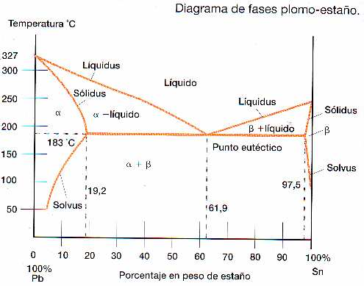

a. ¿A qué temperatura comenzará a solidificar una aleación con un contenido de 40 % de plomo en peso? ¿A qué temperatura finalizará su solidificación?

b. ¿Qué fases se encontrarán presentes a 200ºC en una aleación con 40 % en peso de plomo? Indica la composición y porcentajes de cada fase en el caso de coexistir líquido y sólido.

c. En la misma aleación, ¿cuál será la composición y porcentajes de cada fase en el punto inmediatamente anterior a aquel en que se produce la transformación eutéctica? ¿Y en el punto inmediatamente posterior? Repite los tres apartados anteriores, considerando en este caso la aleación de 90 % de contenido en plomo.

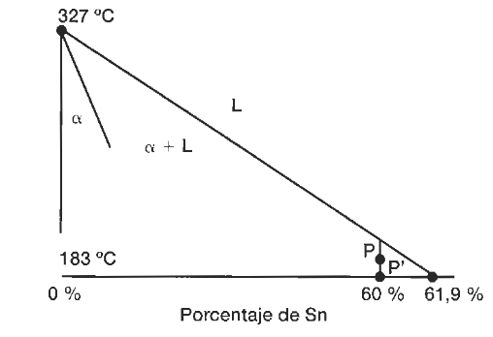

**Apartado a:**  como se ve en la figura, aproximo la línea de líquidus (Pb) a la izquierda por una recta, y calculo el punto para 60% de Sn (40% de Pb). Por triángulos semejantes tenemos (pendiente m):



El proceso de solidificación termina en la isoterma eutéctica 183ºC.



**Apartado b:** la fase con 40% de plomo es líquida. Tendrá pues 40% de plomo líquido y 60% de estaño líquido.

**Apartado c:** aplicamos las fórmulas al plomo:

Un punto P’, está constituida por cristales de Estaño y Plomo en la misma proporción que la concentración líquida inicial.

# 6. Solidificación de no equilibrio ***Free illustration: Important, Stamp, Imprint - Free Image on ...***

En todos los diagramas de fase se supone que la velocidad de solidificación es lenta, alcanzándose puntos de equilibrio tras largos períodos de tiempo (teóricamente ∞) que dan lugar a fases estables. Pero esta es una situación ideal. Lo normal es que, en procesos industriales, las solidificaciones “rápidas” den lugar a fases no estables en condiciones de equilibrio. Para solubilidad total en estado sólido:

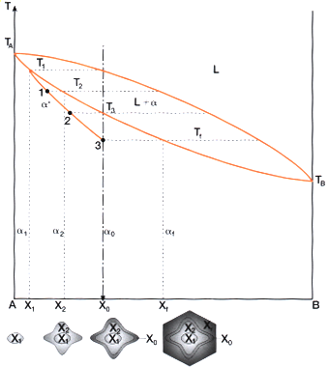

1. Observemos la línea de composición X0. Al enfriar y llegar a la temperatura T1 empieza el proceso de formación de núcleos de A. Se empieza a formar una fracción X1 de sólido α1.
2. Si bajamos a la temperatura T2, pero de forma brusca, no damos tiempo a que ocurran los fenómenos de difusión, luego el sólido α2 que corresponde a la temperatura T2 sólo se forma en la periferia rodeando a α1. Su composición global α’, será una situación intermedia entre α1 y α2.
3. A la temperatura T3 debería crearse un sólido de características de α0, pero no, su composición corresponde a la del punto 2.
4. Y el proceso de solidificación termina cuando alcanzo una temperatura Tf en la que la composición media del cristal sí es α0, añadiéndose una última capa de composición αf.

La solidificación de no equilibrio tiene tres efectos inmediatos:

1. La temperatura final a la que se alcanza la solidificación completa baja. El intervalo de temperaturas necesario para solidificar aumenta.
2. La línea de solidus se desplaza a la izquierda.
3. La composición de los granos no es homogénea y las últimas capas creadas están enriquecidas con el metal de menor punto de fusión y por lo tanto las juntas de grano. ***Este fenómeno es el conocido como segregación microscópica***.

La segregación que ocasiona el enfriamiento rápido de una aleación suele perjudicarlo.

1. Porque el material es heterogéneo.
2. Porque las juntas de grano contienen el material de más bajo punto de fusión y las impurezas (que suelen cristalizar con el último líquido) y esto ocasiona pérdida de resistencia mecánica.
3. Puede haber fenómenos de corrosión entre zonas heterogéneas de distinto metal.

***Para eliminar la segregación se realiza un tratamiento térmico***. Durante un tiempo se eleva la temperatura a un valor ligeramente inferior a la temperatura final en la que se produce la solidificación definitiva en condiciones de no equilibrio Tf. Así conseguimos activar la difusión e igualar las composiciones de los metales entre el interior del grano y las juntas del mismo. Este proceso se conoce como ***recocido de homogeneización***. 

Si no se conoce exactamente la temperatura Tf, el recocido debe realizarse con las precaución de no superar esa temperatura lo que daría como resultado la fusión de la aleación (quemado).

## 6.1. Caso de una solubilidad parcial.

En caso de tener una aleación con solubilidad parcial, con presencia de un punto eutéctico, puede dar lugar a la aparición de la fase sólido α + β de forma inestable. Para devolver a la aleación a una estructura de equilibrio, necesitamos calentar pero por debajo de la temperatura del punto eutéctico.

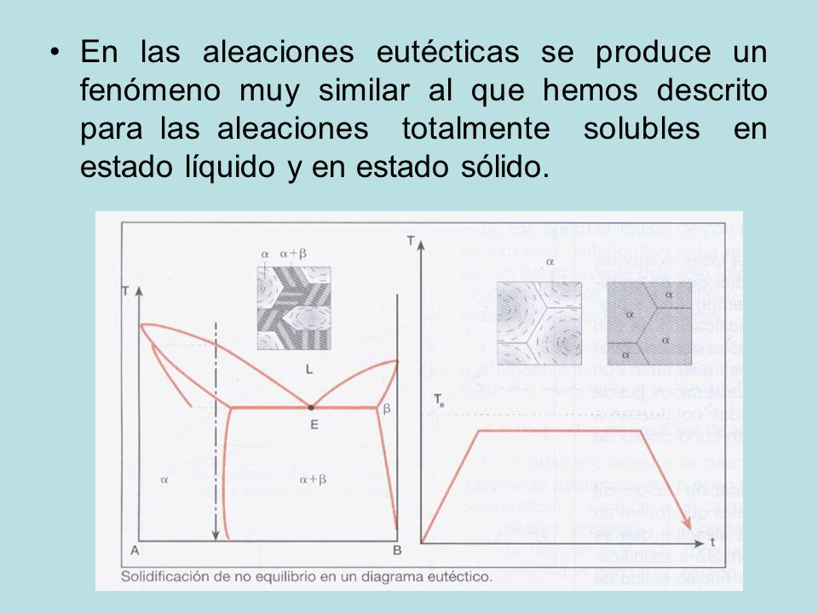

# 7. Transformaciones en estado sólido

Una vez acabado el proceso de enfriamiento que da lugar al cambio de estado, no se acaba la posibilidad de transformación. De hecho, por ejemplo hemos estudiado que el hierro puro, una vez solidificado, puede seguir transformándose: hierro α (BCC) , hierro ɣ (FCC) e hierro 𝛿 (BCC), si seguimos enfriando hasta la temperatura ambiente.

Las transformaciones tienen una cinética más lenta, ya que los fenómenos de difusión son más difíciles en estado sólido. Pero también se verifican fenómenos de nucleación y crecimiento. Además, la velocidad de la transformación se ve condicionada por los defectos estructurales.

## 7.1. Transformación alotrópica *Free illustration: Important, Stamp, Imprint - Free Image on ...*

Un ejemplo es la **transformación alotrópica**. Por encima de una temperatura T0 el material presenta una estructura β y por debajo una estructura α. A la temperatura exacta T0, coexisten los dos sólidos α + β, y los grados de libertad son 0 (para presiones constantes, f+g=c+1 → f=2, c=1, g=0).

Para estudiar las transformaciones en estado sólido se suele estudiar las **curvas TTT (temperatura-tiempo-transformación)**. Se calienta por encima de T0, y se dejan enfriar hasta una temperatura T1 por debajo de T0, que se mantiene en el tiempo; estudiando después el tiempo que transcurre en la fase β, en α + β y el instante en que se convierte en α. El estudio se completa para varias temperaturas, dibujando las gráficas típicas en forma de “C”.

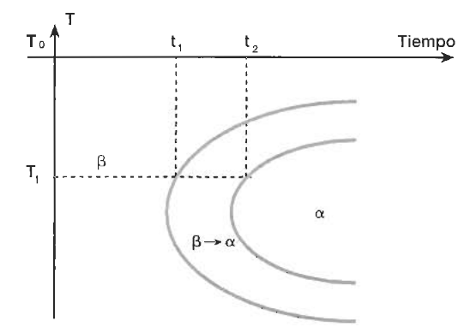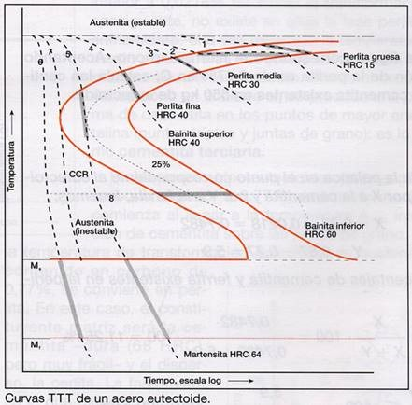

La gráfica tiene tres zonas:

* Una zona metaestable (no estable) donde el sólido es tipo β.
* Una zona donde tiene lugar la transformación.
* Otra zona por la fase α estable.

### Transformación alotrópica en una aleación

Si utilizamos en una aleación un metal que experimenta una transformación alotrópica, la forma en la que esta transformación se ve afectada por la aleación se observa en dos aspectos:

1. La temperatura varía
2. La transformación se realiza en un intervalo de temperaturas no constante.

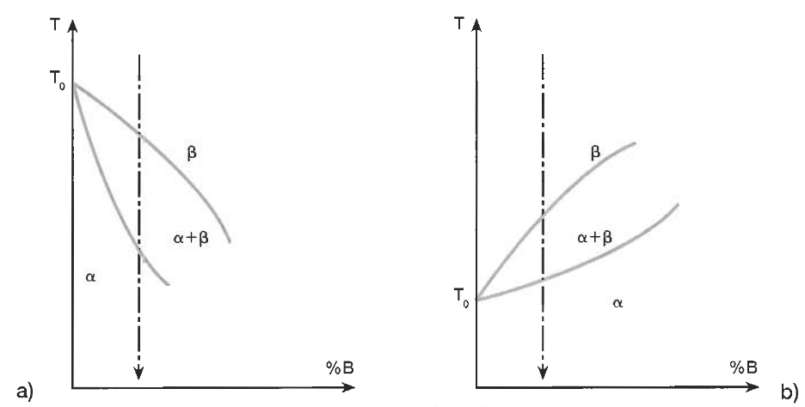

Si al aumentar el porcentaje de un material B, presenta la forma de la gráfica (a), es un material **betágeno**. La presencia de B , hace que la fase β sea estable a más baja temperatura.

Y al revés, si tiene la forma de la gráfica (b) es alfágeno. La presencia de B favorece el sólido α.

Entre las consecuencias importantes en el material que presenta una transformación alotrópica tenemos:

1. **Disminuye el tamaño de grano.**  Suelen formarse los nuevos granos en las zonas más inestables (de alta energía) de la estructura anterior, y cada grano de la anterior suele presentar más de una de estas zonas inestables, lo que hará que por cada grano anterior se formen más de un núcleo estable de la nueva estructura.
2. La nueva cristalización ***reduce la anisotropía*** que formó los gradientes térmicos de la solidificación.
3. **Las impurezas se redistribuyen**. Estas suelen estar en las juntas de grano de la estructura anterior, justo donde comienzan a formarse los nuevos núcleos de la siguiente estructura, por lo que quedan en su interior. Se mejoran las propiedades mecánicas.

## 7.2. Transformaciones eutectoides Free illustration: Important, Stamp, Imprint - Free Image on ...

La transformación eutectoide es como una segunda transformación eutéctica entre dos fases sólidas.

En el diagrama el punto E es el punto eutéctico de la transformación líquido - sólido. El punto N es el ***eutectoide***. En ambos puntos, durante la transformación, la temperatura es constante y los grados de libertad son cero.

Las aleaciones que están a la izquierda del punto eutectoide son las reacciones ***hipoeutectoides*** y a la derecha ***hipereutectoides***.

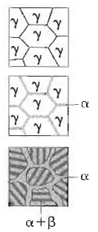

En la **aleación 1**, tipo ***hipoeutectoide***, tenemos un sólido con estructura ɣ. Mientras sucede la transformación α+ɣ se forman los granos de α en las juntas de grano de los granos anteriores ɣ, hasta que las zonas ɣ se transforman en la estructura laminar α+β.

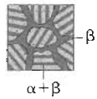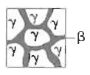

En la **aleación 2**, tipo ***hipereutectoide***, tenemos un sólido con estructura ɣ que se transforma en β+ɣ. Ahora son los granos de β los que se forman en las juntas de grano de ɣ, hasta que las zonas de ɣ que quedan se transforman en la estructura laminar α+β.

En la **aleación 3**, de la fase ɣ obtenemos la fase α. Pero al disminuir la temperatura, podemos obtener la fase α+β. La fase β aparece en los puntos de mayor energía de la fase α.

En las **aleaciones tipo 3**, podemos poner en marcha un tratamiento térmico denominado ***envejecimiento***. Este proceso consigue que precipite la fase β en forma de granos muy finos, distribuidos homogéneamente por la fase matriz α, impidiendo la movilidad de las dislocaciones y aumentando considerablemente la resistencia mecánica de la aleación.

Tres fases en el proceso de envejecimiento:

1. **Puesta en solución:** la aleación se calienta para disolver el componente β.
2. **Hipertemple**: se enfría muy rápidamente. Esto consigue que se mantenga la fase α de forma metaestable.
3. **Maduración:** se calienta elevando la temperatura moderadamente. Así la fase β aparece finamente distribuida.

1. Formación de monocristales de silicio: <https://youtu.be/HWj9ku7gSSc> [↑](#footnote-ref-0)
2. Eutéctico significa en griego de fusión fácil. [↑](#footnote-ref-1)